Аннотация к игре «Путешествие Эко»
Предметные области: биология, экология
Автор: Лобес С.Г.
Игра - путешествие посвящена важной и злободневной теме настоящего времени – проблеме Твёрдых Бытовых Отходов.
Цель: создание условий для повышения экологической культуры среди учащихся.
Задачи:
- Привлечь внимание учащихся к актуальным экологическим проблемам своего родного города и расширить представление детей об экологической безопасности;
- Формировать позитивное отношение к экологической грамотности и экологической культуре;
- Способствовать участию учащихся в природоохранных мероприятиях, к расширению своего кругозора, к повышению экологической сознательности.
Целевая аудитория: от 7 лет
Описание игры:
Игра создана в программе Power Point 2019 с поддержкой макросов, анимации и триггеров.
Для перехода наследующий слайд настроены кнопки перехода
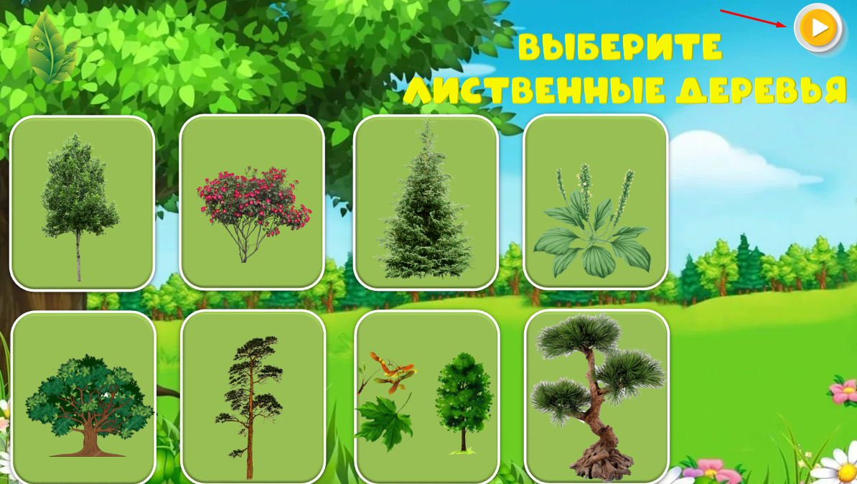
Игра содержит 7 заданий, имеет звуковое сопровождение. Все звуковые файлы встроены в игру.
Задание 1: Выбрать лиственные деревья. Если выбор верный, то карточка исчезает. При выборе неверного ответа – настроена анимация качание.
Задание 2: Помоги животным найти свои домики.
Задание предполагает перетягивание животных к своим жилищам. Если задание выполнено верно, то животное закрепляется на картинке.
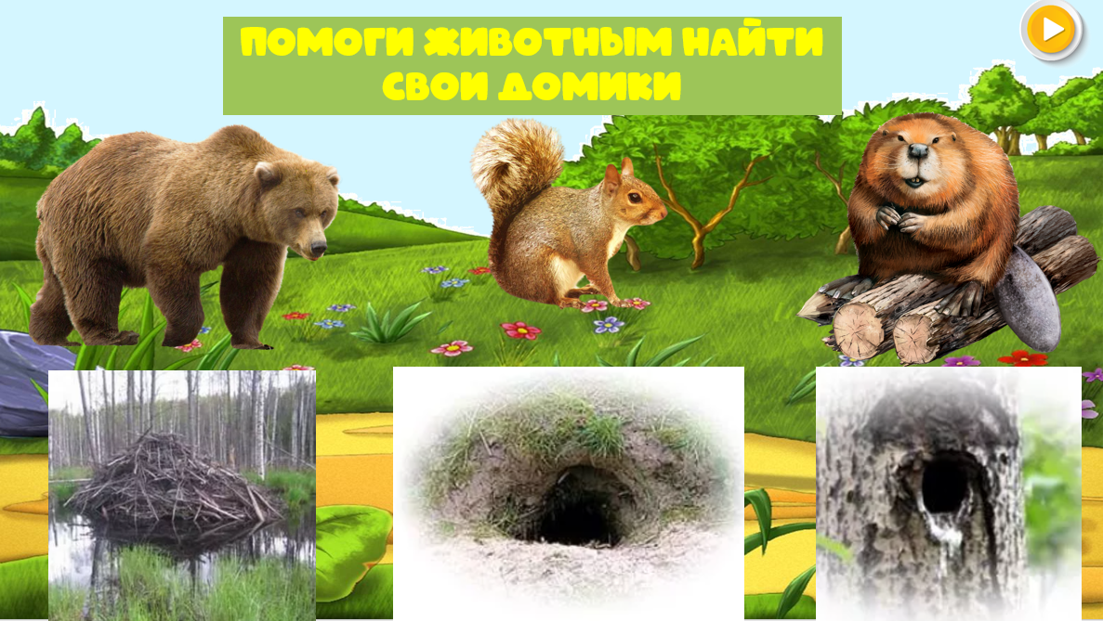
Задание 3: Убери лишнее
Необходимо щелкнуть по лишнему животному. При этом появляется знак Ⅹ или V
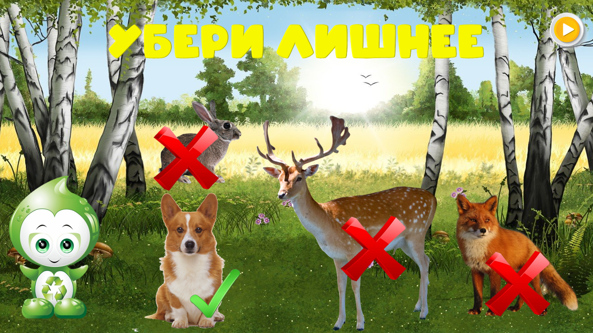
Задание 4: Выбрать знаки, которые показывают, что нельзя делать в лесу
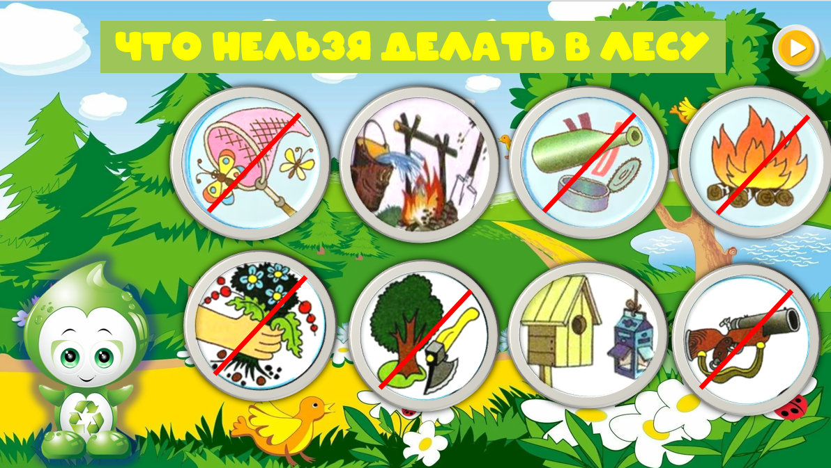
Задание 5: Определи загрязнитель
Дается 5 подсказок, необходимо узнать, что это за загрязнитель природы. Загадано 5 загрязнителей на каждом слайде
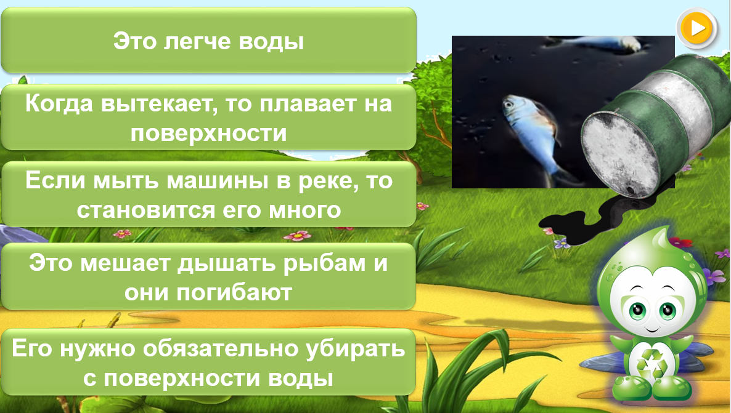

Задание 6: Определи, что является мусором
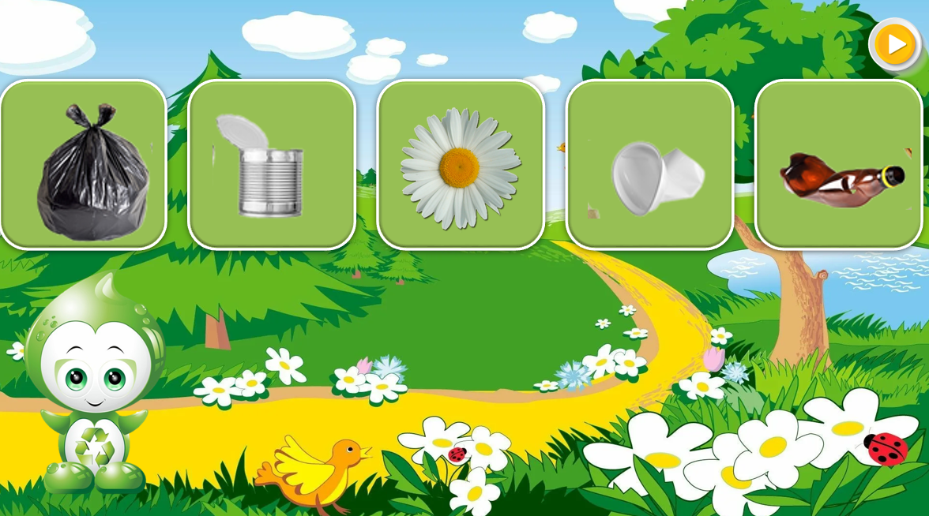
Задание 7: Сортировка мусора


Скачать полную версию игры можно по ссылке: https://disk.yandex.ru/d/_XIdeN2-32O5Xw

